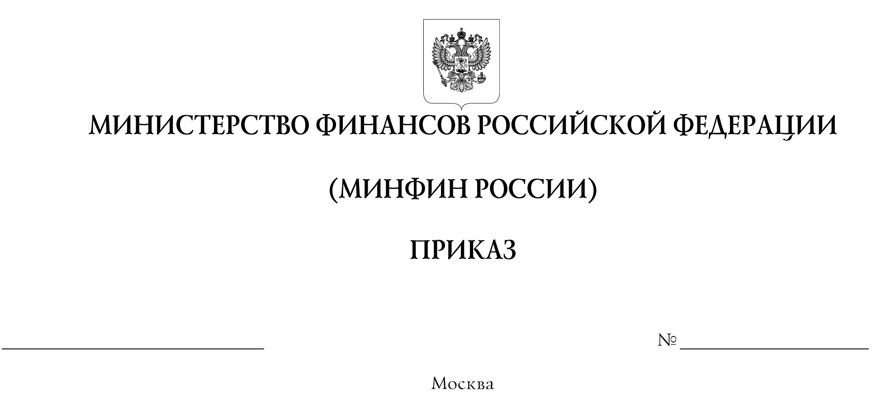

Об утверждении Порядка ввоза товаров, указанных в части 1 статьи 26 Федерального закона от 13 июля 2020 г. № 193-ФЗ
«О государственной поддержке предпринимательской деятельности в Арктической зоне Российской Федерации», на территории портовых участков и логистических участков Арктической зоны
Российской Федерации, вывоза таких товаров, в том числе на остальную часть таможенной территории Евразийского экономического союза, и хранения таких товаров на территориях портовых участков и логистических участков Арктической зоны Российской Федерации

На основании части 3 статьи 26 Федерального закона от 13 июля 2020 г.
№ 193-ФЗ «О государственной поддержке предпринимательской деятельности
в Арктической зоне Российской Федерации» (Собрание законодательства Российской Федерации, 2020, № 29, ст. 4503) и пункта 1 Положения
о Министерстве финансов Российской Федерации, утвержденного постановлением Правительства Российской Федерации от 30 июня 2004 г.
№ 329 (Собрание законодательства Российской Федерации, 2004, № 31,
ст. 3258; 2020, № 16, ст. 2602), п р и к а з ы в а ю:
- Утвердить прилагаемый Порядок ввоза товаров, указанных в части 1 статьи 26 Федерального закона от 13 июля 2020 г. № 193-ФЗ
«О государственной поддержке предпринимательской деятельности в Арктической зоне Российской Федерации», на территории портовых участков и логистических участков Арктической зоны Российской Федерации, вывоза таких товаров, в том числе на остальную часть таможенной территории Евразийского экономического союза, и хранения таких товаров на территориях портовых участков и логистических участков Арктической зоны Российской Федерации.
- Контроль за исполнением настоящего приказа таможенными органами возложить на руководителя Федеральной таможенной службы Булавина В.И.
3. Настоящий приказ вступает в силу по истечении тридцати дней после дня его официального опубликования.

Министр А.Г. Силуанов

УТВЕРЖДЕН
приказом Министерства финансов Российской Федерации
от ________________ № ______.

Порядок ввоза товаров, указанных в части 1 статьи 26
Федерального закона от 13 июля 2020 г. № 193-ФЗ «О государственной поддержке предпринимательской деятельности в Арктической зоне
Российской Федерации», на территории портовых участков и логистических участков Арктической зоны Российской Федерации, вывоза таких товаров,
в том числе на остальную часть таможенной территории Евразийского экономического союза, и хранения таких товаров на территориях портовых участков и логистических участков Арктической зоны
Российской Федерации

1. Настоящий Порядок определяет порядок ввоза, вывоза и хранения на (с) территории (ий) отдельных участков морских портов, открытых для международного сообщения и захода иностранных морских судов, включая акваторию морского порта, и (или) на отдельных участках территории аэропорта, открытого для приема и отправки воздушных судов, выполняющих международные воздушные перевозки, находящихся в Арктической зоне Российской Федерации (далее – Арктическая зона) (далее – портовый участок), и на территории земельных участков, прилегающих к автомобильному или железнодорожному пункту пропуска Арктической зоны (далее – логистический участок), на которых применяется таможенная процедура свободной таможенной зоны, установленная в соответствии с Таможенным кодексом Евразийского экономического союза для портовой или логистической особой экономической зоны соответственно, товаров, указанных в части 1 статьи 26 Федерального закона от 13 июля 2020 г. № 193-ФЗ «О государственной поддержке предпринимательской деятельности в Арктической зоне Российской Федерации» (далее – Федеральный закон).
2. Товары, указанные в пункте 1 настоящего Порядка, помещаются под таможенные процедуры экспорта, переработки вне таможенной территории, временного вывоза, реэкспорта или применимую к вывозимым за пределы таможенной территории Евразийского экономического союза (далее – ЕАЭС) товарам специальную таможенную процедуру, за пределами территории портового и логистического участка до их ввоза на такие участки.
3. Ввоз товаров, указанных в пункте 1 настоящего Порядка, на территорию портовых или логистических участков и их вывоз с таких участков в соответствии с частью 7 статьи 21 Федерального закона осуществляются с разрешения таможенного органа, форма и порядок заполнения которого определяются нормативным правовым актом Минфина России в соответствии с частью 8
статьи 21 Федерального закона, и с учетом пункта 4 настоящего Порядка.
4. Для целей получения разрешения на вывоз товаров, помещенных за пределами портового и логистического участка под таможенные процедуры, указанные в пункте 2 настоящего Порядка, на остальную часть таможенной территории ЕАЭС с территории портового или логистического участка Арктической зоны, если вывоз таких товаров связан с началом международной перевозки таких товаров, уполномоченному таможенному органу представляются транспортные (перевозочные) документы, подтверждающие, что местом разгрузки таких товаров является место, находящееся за пределами таможенной территории ЕАЭС.
5. Для целей получения разрешения на вывоз товаров, помещенных за пределами портового и логистического участка под таможенную процедуру экспорта, на остальную часть таможенной территории Евразийского экономического союза, если вывоз таких товаров не связан с началом международной перевозки таких товаров, в отношении вывозимых товаров должны быть уплачены налоги в порядке, предусмотренном законодательством Российской Федерации о таможенном деле для взимания налогов при ввозе товаров в Российскую Федерацию, за исключением случаев, когда в отношении вывозимых товаров не производились освобождение от уплаты налога на добавленную стоимость, акциза либо возврат ранее уплаченных сумм налога на добавленную стоимость, акциза, если такие освобождение либо возврат предусмотрены законодательством Российской Федерации о налогах и сборах при фактическом вывозе товаров из Российской Федерации.
6. Хранение товаров, указанных в пункте 1 настоящего Порядка, на территории портовых и логистических участков осуществляется на основании договора хранения товаров, заключенного между резидентом Арктической зоны и владельцем таких товаров.
Положения настоящего пункта не применяются, в случае, если на территории портового или логистического участка, находящегося во владении, в том числе в аренде у резидента Арктической зоны, будут храниться товары, указанные в пункте 1 настоящего Порядка, принадлежащие этому резиденту Арктической зоны.
7. Лица, обладающие полномочиями в отношении товаров, указанных в пункте 1 настоящего Порядка, или их представители вправе осматривать и измерять товары, перемещать их в пределах территории портового или логистического участка, совершать с такими товарами операции, необходимые для обеспечения их сохранности, в том числе:
чистку;
проветривание;
сушку (в том числе с созданием притока тепла);
создание оптимального температурного режима хранения (охлаждение, подогрев);
помещение в защитную упаковку;
нанесение защитной смазки и консервантов;
окрашивание для защиты от ржавчины;
введение предохранительных присадок;
нанесение антикоррозийного покрытия перед транспортировкой;
взвешивание товаров.
Проведение операций, указанных в настоящем пункте, допускается при условии, что эти операции не повлекут изменения состояния товаров, нарушения упаковки и (или) изменения наложенных средств идентификации.
8. Резидент Арктической зоны, осуществляющий хранение товаров, указанных в пункте 1 настоящего Порядка, на территории портового или логистического участка обязан обеспечить раздельное хранение таких товаров и товаров, помещенных под таможенную процедуру свободной таможенной зоны, а также раздельный учет таких товаров.

